令和６年度
受講生募集

有機農業塾

有機農業の基礎的な知識と技術が学べる「有機農業塾」の受講生を募集します！

全１０回にわたって、神戸大学名誉教授の保田茂先生と兵庫県立農林水産技術総合センター次長の西村いつき講師による、講義および有機野菜の栽培実習が体験できます。
有機農業についての理論を学び、有機野菜栽培にチャレンジしてみませんか？

１ 応募資格 家庭菜園などで有機農業による野菜づくりを実践している人、有機農業を始めたい人

２ 募集人数 ５０名（先着順ではありません。定員を超えた場合は抽選とさせていただきますのでご了承願います。本人以外の複数の応募は無効としますので、本人が応募ください。）
※なお、なるべく多くの方に有機農業に触れる機会を設けるために、3年連続で
受講されている方は申し込みできません。

３ 募集期間 令和６年２月２３日(金) ～ ３月 ４日(月)

４ 受 講 料 ２０,０００円 [ 必要な資材費、種苗費等は受講料に含まれています。]

５ 研修条件 ・収穫できた野菜はお持ち帰りいただけます。
・研修期間中の事故等は自己の責任で処理することとし、当センターに補償、賠償の請求はできません。各自の傷害保険等の加入を条件とします。

６ 塾 長 保田 茂 （NPO法人兵庫農漁村社会研究所理事長、神戸大学名誉教授）
講 師 西村 いつき（兵庫県立農林水産技術総合センター次長、兵庫県立大学大学院客員准教授）

７ 開 催 日

第1回 | 4月15日(月) | 第 6 回 | 9月 2日(月) | ・月1回 全10回  ・開催時間：10時～15時頃  ・内容：講義(午前)  実習(午後)
第2回 | 5月20日(月) | 第 7 回 | 10月21日(月)
第3回 | 6月17日(月) | 第 8 回 | 11月18日(月)
第4回 | 7月22日(月) | 第 9 回 | 12月16日(月)
第5回 | 8月19日(月) | 第10回 | 1月20日(月)

８ 研修場所 兵庫楽農生活センター 学校管理棟およびほ場（西エリア）

９ 申込み方法 受講を希望される方は、当センターのホームページまたはFAXでお申し込みください。
お電話での申し込みはできません。

10 受講者の決定
抽選後、当選者には３月中旬頃に、当選通知と受講料の振込先をご案内しますので、指定期日までに振り込んでください。振り込みを確認できた方から受講を決定させていただきます。
※なお、お納めいただいた受講料は、理由の如何に関わらず返金できませんので
ご注意願います。

お申込み・お問合せ
公益社団法人 ひょうご農林機構 兵庫楽農生活センター 楽農学校課 小松、青山
〒651-2304 神戸市西区神出町小束野30-17 TEL：078-965-2047 FAX：078-965-2659
ホームページ https://hyogo-rakunou.com ※ 水曜日は休園日です。ご注意ください。

令和5年度 兵庫楽農生活センター「有機農業塾」受講申込書

令和６年 月 日
公益社団法人 ひょうご農林機構
兵庫楽農生活センター長 様

以下のとおり「令和6年度 有機農業塾」の受講を申し込みます。
ふりがな  氏 名 |  | 生年月日 | 年 月 日 [ 歳]
住 所 | 〒
電話番号 |  | FAX番号
携帯番号 |  | e-mail
受  講  の  動  機 | 〔 該当するところに○印を記入してください。〕  １ 有機農業(理論など)について学びたいから  ２ 有機農業の基本的な栽培技術を学びたいから  ３ 既に有機野菜づくりをしており、よりレベルアップを図りたいから  ４ 有機野菜づくりをしようと思っているから  ５ いつか有機野菜づくりをしたいと思っているから  ６ その他（ ）
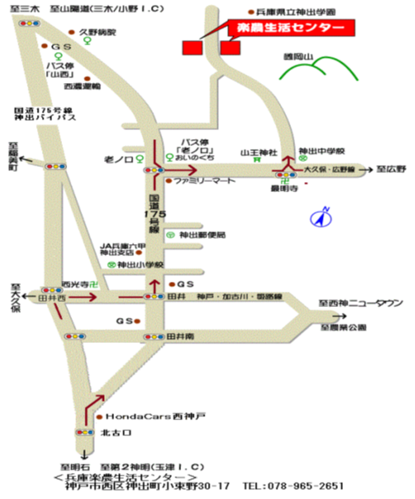
※個人情報の取扱い
ご記入いただいた全ての個人情報は、有機農業
塾の運営に関してのみ使用し、他の目的には
西エリア
一切使用いたしません。

<楽農生活センターへのアクセス>
◆ 車をご利用の場合
・第二神明道路･玉津ＩＣより国道175号線を
北へ20分
・山陽自動車道･三木小野ＩＣより国道175号
線を南へ20分
175号線｢老ノ口｣交差点を東に、次の交差点を
北へ

◆ バスをご利用の場合
・ＪＲ明石駅から神姫バス(三木社方面行き)を
利用(約40分)し､｢老ノ口｣で下車、徒歩15分
・地下鉄西神中央駅から神姫バス(三木行き)を
利用(約17分)し､｢老ノ口｣で下車、徒歩15分
公益社団法人ひょうご農林機構 兵庫楽農生活センター
〒651-2304 神戸市西区神出町小束野30-17
TEL 078-965-2047(楽農学校課)

